# Кабинет методолога. Настройки КНО.

1. Открыть модуль "Кабинет методолога КНО". У пользователей с разными ролями наличие модулей может отличаться.

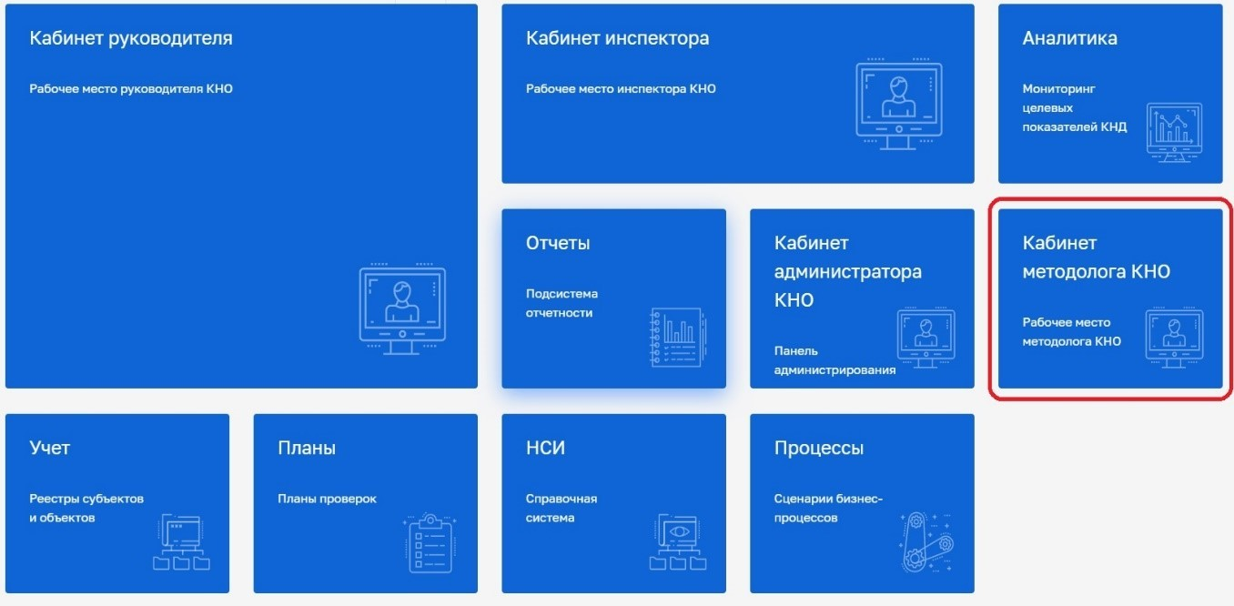

1. В разделе "Мета данные" нажать на кнопку "Добавить параметр".

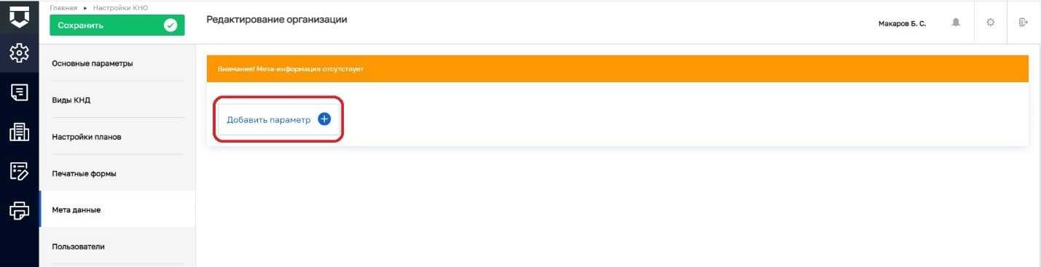

1. Заполнить поля: "Код"1 и "Значение"2 (Пример – поле "Адрес")

согласно приведенной ниже таблицы. После внесения изменений нажать на кнопку "Сохранить"3.

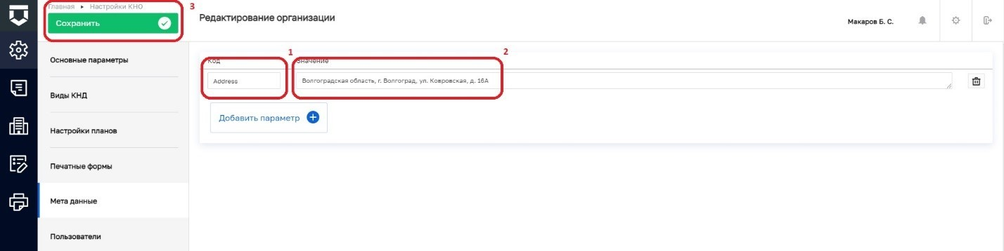

|  |  |
| --- | --- |
| Таблица 1. Мета данные. | |
| **Код** | **Значение** |
| Address | Адрес |
| PhoneNumber | Телефон |
| Email | Электронная почта |
| URL | Сайт |
| CallCenter_email | Электронный адрес приемной (обращения) |
| CallCenter_Phone | Телефон приемной (обращения) |
| INN | ИНН |
| KPP | КПП |
| Mail_Address | Почтовый адрес |
| DirectorDat | Руководитель |
| DirPosition | Должность руководителя |
| OKTMO_kod | ОКТМО |
| OKPO | ОКПО |
| regionCode | Код региона |
| CirculationPlaces | Фактическое местонахождение |